Título: Alternativa pedagógica para la aplicación de actividades físicas adaptadas como vía inclusiva en el Deporte para Todos.

Midalys Abreu Pujol1 Juan Manuel Perdomo Ogando2

1Master en Ciencias, Dirección de Deportes, Educación Física y Recreación en Santa Clara, Villa Clara, Cuba [midalysabreupujol@gmail.com](mailto:midalysabreupujol@gmail.com) ORCID: <https://orcid.org/0009-0006-8152-8828>

2Doctor en Ciencias Pedagógicas, profesor Titular Universidad Central “Marta Abreu” de Las Villas. , Correos: [jpogando@uclv.cu](mailto:jpogando@uclv.cu); ORCID: <https://orcid.org/0000-0003-0786-885x>;

Autor para correspondencia:[midalysabreupujol@gmail.com](mailto:midalysabreupujol@gmail.com)

RESUMEN

La investigación que se presenta está sustentada en uno de los pilares para el desarrollo integral de estudiantes con discapacidad físico-motora. Por tanto, su objetivo es proponer una Alternativa pedagógica para para la aplicación de actividades físicas adaptadas como vía inclusiva en el Deporte para Todos. En su realización se utilizaron métodos del nivel Teórico y Empírico tales como: el analítico-sintético, el análisis documental, la entrevista, encuesta, observación, la triangulación metodológica y el criterio de especialista, este último con la intencionalidad de obtener un juicio valorativo acerca de la alternativa diseñada. El diagnóstico aplicado posibilitó determinar la necesidad de la práctica de las actividades físicas adaptadas de manera sistemática en estudiantes que presentan discapacidad físico-motora perteneciente a la escuela Regional “Marta Abreu” de Villa Clara, por lo que las acciones diseñadas operan como eje central de la alternativa, abarcan la intención teórica y metodológica; y se sustentan en bases pedagógicas, psicológicas, fisiológicas, físico-educativas e inclusivas, que aseguran su pertinencia con el diagnóstico. El criterio emitido por los especialistas sobre las actividades confirma la calidad de las mismas por considerarlas novedosas, útiles, viables y adecuadas. Como elemento sobresaliente apuntan a la contribución a la práctica sistemática de actividades físicas adaptadas, la cual aporta beneficios al estudiante, así como un aumento en su rendimiento personal e independencia.

Palabras claves: discapacidad físico-motora, alternativa pedagógica, actividad física adaptada

ABSTRACT

The research presented is supported by one of the pillars for the comprehensive development of students with physical-motor disabilities. Therefore, its objective is to propose a pedagogical alternative for the application of adapted physical activities as an inclusive way in Sport for All. In its realization, methods of the Theoretical and Empirical level were used such as: analytical-synthetic, documentary analysis, interview, survey, observation, methodological triangulation and specialist criteria, the latter with the intention of obtaining an evaluative judgment about of the designed alternative. The applied diagnosis made it possible to determine the need to practice systematically adapted physical activities in students with physical-motor disabilities belonging to the “Marta Abreu” Regional School of Villa Clara, so the designed actions operate as the central axis of The alternative covers the theoretical and methodological intention; and are based on pedagogical, psychological, physiological, physical-educational and inclusive bases, which ensure their relevance to the diagnosis. The criteria issued by the specialists on the activities confirm their quality as they are considered innovative, useful, viable and appropriate. As an outstanding element, they point to the contribution to the systematic practice of adapted physical activities, which provides benefits to the student, as well as an increase in their personal performance and independence.

Keywords: physical-motor disability, pedagogical alternative, adapted physical activi

Introducción

La Educación se define como la formación práctica y metodológica que se le da a una persona en vías de desarrollo y crecimiento. Es un proceso mediante el cual al individuo se le suministran herramientas y conocimientos esenciales para ponerlos en práctica en la vida cotidiana. Es la facilitación del aprendizaje, obtención de valores y hábitos de un grupo humano determinado por parte de otras personas empleando diversas técnicas de la pedagogía, en cuanto la educación física es una disciplina con carácter pedagógico, que utiliza como medio a los deportes y que se conjuga con actividades físico-recreativas; desarrolla armónicamente las capacidades y habilidades de la persona, además favorece la rehabilitación, la normalización y la integración de las personas con discapacidad, es un escenario apropiado para brindar oportunidades de participación a todos por igual. En Cuba el movimiento en torno a la educación inclusiva, tuvo siempre una orientación hacia la educación de niños, adolescentes, jóvenes y adultos con necesidades educativas especiales; donde todas las personas tienen acceso a los diferentes niveles educativos que conforman el Sistema Nacional de Educación

Al realizar el estudio en la Escuela Regional “Marta Abreu” de la provincia de Villa Clara, la misma se caracteriza por presentar las condiciones y particularidades para la atención de estudiantes con discapacidad física se constató que existen algunas irregularidades:

cológicas superiores. La Habana: UniversitaPara el profesor Stoke (2013): “La inclusión social significa integrar a la vida comunitaria a todos los miembros de la sociedad, independientemente de su origen, condición social o actividad. En definitiva, acercarlo a una vida más digna, donde pueda tener los servicios básicos para un desarrollo personal y familiar adecuado y sostenibleAlgunos estudios han abordado la temática, Fernández (2015) Terré (2016) y Ocete (2016); Muñoz-Hinrichsen, F. 2019, estos ofrecen propuestas y reflexiones que convergen en la necesidad de acciones pedagógicas de preparación y formación para asumir la enseñanza del deporte y la Educación Física con enfoque inclusivo en las diferentes educaciones, así como la adaptación de las actividades físicas para el trabajo con estudiantes con discapacidad motora.

1. Insuficiente sistematicidad en la práctica de actividades físicas adaptadas según distribución curricular de los espacios destinados al Deporte para Todos
2. No se corresponden las actividades planificadas para todos los estudiantes teniendo en cuenta la discapacidad.
3. No se brinda la misma posibilidad para todos de manera equitativa
4. Poca efectividad en el aprovechamiento del tiempo correspondiente para el Deporte para Todos.

A partir de estas consideraciones en este artículo se plantea como objetivo: Determinar los fundamentos teóricos metodológicos que sustentan la práctica de actividades físicas adaptadas como vía de inclusión en el Deporte para Todos para estudiantes con discapacidad físico-motora, en la escuela Regional “Marta Abreu” de Villa Clara, diseñar una alternativa pedagógica para la práctica de actividades físicas adaptadas en el Deporte para Todos, valorar por criterios de especialistas sobre la calidad de la alternativa pedagógica, así como evaluar los resultados de la alternativa pedagógica para la práctica de actividades físicas adaptadas en el Deporte para Todos a partir de su implementación.

Material y métodos

La investigación se desarrolla en escuela Regional “Marta Abreu” de Villa Clara, la cual cuenta con una población de 69 estudiantes, el estudio se realiza con 48 los cuales presentan discapacidad físico-motora, siete (7) pertenecientes al segundo ciclo de la educación primaria y 41 de la educación media básica.

* De los siete (7) de la educación primaria, cinco (5) en 5to grado y dos (2) en 6to, 41 de la educación media básica; nueve (9) en 7mo grado; 17 en 8vo grado; 15 en 9no grado;
* Una segunda población compuesta por los cinco (5) especialistas y los tres (3) profesores de la Educación Física de la Escuela Regional “Marta Abreu” de Villa Clara; así como dos (2) profesores de recreación del Combinado Deportivo “José Martí”, los cuales interactúan en el centro con diferentes programas.
* La tercera población destinada a la evaluación de la alternativa por criterio de especialista, la misma estuvo integrada por un total de 10 especialistas, de ellos: cuatro (4) directivos del centro en estudio, dos (2) metodólogos municipales (uno (1) de la dirección de educación y uno (1) de la dirección de Deportes) y cuatro (4) profesores de la Universidad.

Entre los métodos y técnicas utilizadas se encuentra el Analítico-sintético: se utilizó en la precisión de los presupuestos teóricos relacionados con el proceso de desarrollo de las actividades físicas adaptadas en el centro; así como en el análisis e interpretación de los instrumentos aplicados, inductivo-deductivo: se empleó en el estudio teórico de las características de los educandos con discapacidad física y sus potencialidades para el proceso de participación en las actividades relacionadas con el Deporte para Todos; así como, de las habilidades teórico-metodológicas de los profesores para este proceso, sistémico-estructural-funcional: se empleó en la elaboración de la alternativa pedagógica para la aplicación de las actividades físicas adaptadas en los turnos destinados al Deporte para Todos; establecer los nexos y relaciones entre sus elementos, así como, determinar las acciones para su puesta en marcha, se utilizó también el análisis documental: para el estudio de documentos teóricos metodológicos que sustentan la práctica de las actividades fiscas adaptadas como vía de inclusión en el Deporte para Todos para estudiantes con discapacidad físico-motora, la revisión de los documentos requiere de importancia ya que ellos se incluyen toda la planificación que debe existir con relación a la práctica de los diferentes deportes y actividades físicas que se establecen, la observación científica se realizó mediante visitas realizadas al centro en los horarios del Deporte para Todos, la triangulación se utilizó para determinar las regularidades, la encuesta se aplicó a estudiantes con discapacidad físico-motora con el objetivo de medir la aceptación gustos y preferencias en cuanto a la práctica de los deportes, además de sus posibilidades de ejecución, se le aplica este métodos a los profesores pertenecientes al centro en estudio y a los profesores del Combinado Deportivo que interactúan en el centro, con el objetivo de obtener información y poder determinar el nivel de preparación de los profesores con relación al trabajo con estudiantes que presentan discapacidad físico-motora, la entrevista se aplicó a directivos del centro, metodólogos de la educación especial de la Dirección de Deportes en el territorio y profesores de la Universidad Central Marta Abreu de la Villas, que además fungieron como especialistas, la triangulación metodológica: para integrar los resultados obtenidos en los diferentes instrumentos aplicados; de igual modo, buscar coincidencias y discrepancias y llegar a la determinación de regularidades en la investigación, el criterio de especialistas, empleado para la comprensión subjetiva de la realidad, basándose en el conocimiento y juicio de sujetos sometido a diferente grado de implicación con el resultado científico, para el procesamiento e interpretación de los resultados del diagnóstico y la constatación de la factibilidad teórica y práctica de la alternativa; se emplearon operaciones de cálculo de la estadística descriptiva.

Resultado y discusión

1. Consentimiento informado, primeramente, los investigadores dan a conocer al personal que participara en la investigación el objetivo del intercambio
2. Resultado de la revisión y análisis documental, este método es utilizado para obtener información necesaria que serviría de base en la investigación, dentro de los datos generales solicitados se resume que de tres (3) profesores de educación física del centro en estudio, dos (2) son del sexo masculino y uno (1) del sexo femenino, el 100% de los profesores tienen estudios culminados de nivel superior, con su título avalado de Licenciado en Cultura Física, la edad promedio oscila entre los 50-62 años y la experiencia laboral entre 24-30 años, de ellos dos (2) tienen más de cinco (5) años de trabajo en la institución y uno (1) con seis (6) meses de trabajo en el centro. El 67% tienen experiencia de trabajo con estudiantes con discapacidad físico-motoras.

En cuanto al primer aspecto revisado el centro presenta actualizado el convenio INDER-MINED, se encuentran actualizados los informes médicos de los estudiantes del centro, así como el plan de clases de los profesores con su distribución de contenido en cuanto a la planificación de la educación física y el Deporte para Todos, se observa que existe una generalidad de contenido para el desarrollo del Deporte para Todos, se pudo comprobar que no todos los estudiantes del grupo pueden tener el mismo nivel de participación debido la discapacidad física que presentan, se mantienen actualizadas las precisiones de trabajo para la educación física y el Deporte para Todos del escolar, se revisó la elaboración de los análisis de los eventos y actividades desarrollados durante el curso anterior, documento que brinda información sobre la sistematicidad en cuanto a la participación de los estudiantes en eventos y actividades físicas deportivas, además, se constató que el centro posee los documentos que avalan a los profesores referido a la veracidad del título alcanzado para su desempeño laboral como especialista de educación física, se revisaron los documentos de los estudiantes, el centro mantiene actualizados los datos personales, familiares e historia clínica con los antecedentes de las patologías. Se observó el horario docente para la educación física y el Deporte para Todos, los cuales se encuentran bien distribuidos durante la semana según las indicaciones. Existe evidencia de actividades físicas adaptadas de los deportes de Olimpiadas Especiales y del programa de entrenamiento de actividades motoras (MATP) que en ocasiones se desarrollan en el centro. Resultados de la guía de observación, la misma se realizó a las clases de educación física y el Deporte para Todos con los grupos de 5to, 6to, 7mo, 8vo, 9no grado, donde está incluida la población en estudio. Se realizó la observación a seis clases de educación física, dos a cada profesor, y la observación de 12 turnos de Deportes para Todos, cuatro a cada profesor; con el fin de comprobar las acciones que se utilizan en la clase de educación física y el Deporte para Todos en función de la participación de los educandos en la actividad.

En los resultados se evidenció, que el 100% de los profesores dominan los objetivos del programa con respecto al grado los cuales tienen relación con las discapacidades que presentan los educandos, los métodos y procedimientos organizativos planificados, no están acorde a las necesidades presentadas por los educandos en el momento de realizar la actividad, en la mayoría de las clases visitadas los estudiantes no interactúan unos con otros, si no que realizan sus actividades de manera individual, la motivación en la clase de educación física están por debajo de los estándares aceptables que despierte interés en el educando, las vías utilizadas para orientar al estudiantes en la ejecución de las actividades y el aprendizaje debe ser más eficaz, los profesores se adelantan y no le dan la oportunidad al estudiante de crear su propia respuesta, se evidencia que el 100% de los profesores brinda atención en la formación de los hábitos y comportamiento, se le da un seguimiento sistemático a los datos de avance del estudiante que le sirve para su diagnóstico individual, así como se evidencia que no se utilizan en todos los casos las adaptaciones de los medios para la práctica de los diferentes deportes y solo son utilizados de manera sistemática los que se encuentran ubicados en el terreno.

Resultados de encuesta aplicada a estudiantes con discapacidad físico-motora

De la encuesta realizada a la población en estudio de los 48 estudiantes, 39 responden que si les gusta estudiar en el centro, siete (7) responden que a veces y dos (2) prefieren no responder, 24 responden que si participaría en las clases de educación física y el Deporte para Todos, ocho (8) responden de manera negativa y 16 a veces, referida a la pregunta numero dos (2), en la interrogante tres (3), 34 responden que si les gusta practicar deportes y actividades físicas, seis (6) no les gusta, siete (7) a veces y uno (1) prefiere no responder, en la numero cuatro (4), 31 han participado alguna vez en eventos competitivos y 17 responden de manera negativa, 15 afirman que pueden realizar actividades físicas y deportivas sin ayuda, nueve (9) responden, no y 24 que a veces, en pregunta número seis (6) y ultima 25 de los estudiantes responden que sienten alegría al realizar deportes, siete (7) responden de manera negativa y 16 responden que a veces.

1. Resultados de la encuesta a profesores de educación física. (Anexo 5)

De los tres (3) profesores de educación física que representan el 100% de los que laboran en el centro, tres (3) respondieron de manera afirmativa en la primera, segunda y tercera pregunta referidas a que si consideran que el deporte fomentan los valores de los estudiantes, se sienten capacitado para trabajar con estudiantes que presentan discapacidad y que las clases que imparte si aportan beneficios a los estudiantes, respectivamente, los tres (3) representando el 100% refieren en la cuarta, quinta y sexta pregunta que algunas veces, reciben preparación dirigida a la adaptación de los deportes para el trabajo con estudiantes que presentan discapacidad, algunas veces reciben apoyo de la institución para realizar movimientos deportivo y algunas veces las actividades docentes y extra docentes están dirigidas a promover la práctica de actividades físicas recreativas, en la séptima pregunta el 33.3% refiere que si se movilizan los recursos para promover la participación de los estudiantes en actividades deportivas y dos (2) representando el 67% refieren que algunas veces, en el octavo indicador el 100% refieren que algunas veces realizan adaptaciones o modificaciones en los ejercicios para la atención a las diferencias individuales de los estudiantes

1. Resultados de la encuesta a profesores de los combinados deportivos. (Anexo 6)

De los resultados obtenidos en la encuesta realizada a los profesores de Recreación que interactúan en la Escuela Regional Marta Abreu de Villa Clara se evidencia, que los profesores participan de manera sistemática con una frecuencias de dos veces en la semana, con actividades de la recreación física, en la mayoría de ocasiones con juegos de mesa como es, el ajedrez, la dama, el domino y el parchís, ambos refieren que el centro presenta las condiciones necesarias para brindar el servicio para el cual está diseñado como lo es, la atención a estudiantes con discapacidad física, manifiestan que algunas veces desarrollan actividades físicas recreativas en el centro, ya que se les dificulta por todo el movimiento y aseguramiento que conlleva el traslado y cuidado de los estudiantes, se tiene en cuenta los gustos y preferencias de los estudiantes para la planificación de las actividades, las cuales no siempre pueden ser desarrolladas por los motivos antes expuestos, ambos plantean que si se tiene en cuenta la discapacidad que presentan los estudiantes para la planificación de las actividades y manifiestan que en la mayoría de los casos no se le da cumplimiento y solo realizan las actividades antes mencionadas, platean además que no todos los estudiante se incorporan en las actividades, y que no ofertan variedad en cuanto a las adaptaciones de las actividades, están ambos de acuerdo que la práctica sistemática de actividades fiscas, ofrecen beneficios los estudiantes.

1. Resultados de la entrevista realizada a funcionarios

La entrevista a funcionarios se realizó con el objetivo de constatar sus valoraciones sobre el estado y evaluación de la aplicación de las actividades físicas adaptadas como vía de inclusión en el Deporte para Todos, en estudiantes que presentan discapacidad físico-motora, se aplicó la entrevista a dos (2) metodólogos, uno (1) del MINED y uno (1) del INDER, cuatro (4) directivos del centro en estudio y cuatro (4) profesores de la Universidad Marta Abreu de Villa Clara, cuyas edades oscilaban entre 47 y 55 años; 6 de sexo masculino y 4 del sexo femenino, con un rango de 22 a 30 años de experiencia laboral en la tarea, el nivel académico, cuatro (4) licenciados, dos (2) Master en Ciencias y cuatro (4) Doctores en ciencias.

En la primera pregunta siete (7) entrevistados, consideran que los profesores no se encuentran preparados para asumir actividades físicas adaptadas en correspondencia con las discapacidades que presentan los escolares del centro, el 100% alegan que no son suficientes las actividades físicas y deportivas que se realizan en el centro, así como refieren que aspectos negativos influyen en la práctica sistemática de las actividades fiscas adaptadas y los deportes como es el horario diseñado donde en ocasiones persiste el sol, así como los medios y materiales deportivos que no son suficientes, el 60% de los entrevistados infieren que existe poca motivación para la aplicación de las actividades físicas adaptadas de manera sistemática.

En cuanto a la categoría docente y experiencia labora en la esfera de la educación física, se encuentran 4 Doctores en Ciencias pertenecientes a la Universidad Central de Las Villas, 4 directivos del centro educativo y dos Metodólogos Municipales, MINED e INDER. Resultado de la triangulación metodológica.

A partir de la aplicación de los métodos para el diagnóstico exploratorio del proceso de aplicación de actividades fiscas adaptadas en las clases del Deporte para Todos y mediante la triangulación de los resultados obtenidos es posible la determinación de las principales regularidades, consistentes en:

1. Desde la documentación oficial normativa y metodológica se exige elevar la calidad en la atención a la diversidad dentro del Deporte para Todos. Sin embargo, son insuficientes las acciones que se desarrollan para la adaptación de las actividades físicas, teniendo en cuenta el tipo de discapacidad que se trabaja y las diferencias individuales.
2. En las clases observadas, no se aprecia ofertas variadas de actividades físicas para la inclusión de los estudiantes en el Deporte para Todos, así como los medios y materiales no son suficientes para la dinámica.
3. Desde la percepción de los funcionarios, los profesores no cuentan con la preparación requerida para realizar adaptaciones a las actividades físicas en correspondencia con las discapacidades con que se trabaja.
4. Con relación al desarrollo del proceso docente, existe poca creatividad por parte de los profesores para realizar las actividades físicas y deportivas de manera sistemática.
5. Los educandos refieren que sienten poca motivación con relación a la práctica d actividades físicas y deportivas

## Diseño de Alternativa pedagógica para el desarrollo del Deporte para todos en la Escuela Regional Marta Abreu de Santa Clara.

Rasgos de la Alternativa Pedagógica

* Flexible: se ajusta a las necesidades e intereses
* Multifactorial: permite la interacción de los factores sociales del entorno del escolar.
* Físico-integral-educativa: tendencia a atender desde el componente físico otras esferas de la personalidad.

Etapas de la Alternativa Pedagógica

Etapa 1. Diagnóstico de partida para las acciones de la Alternativa.

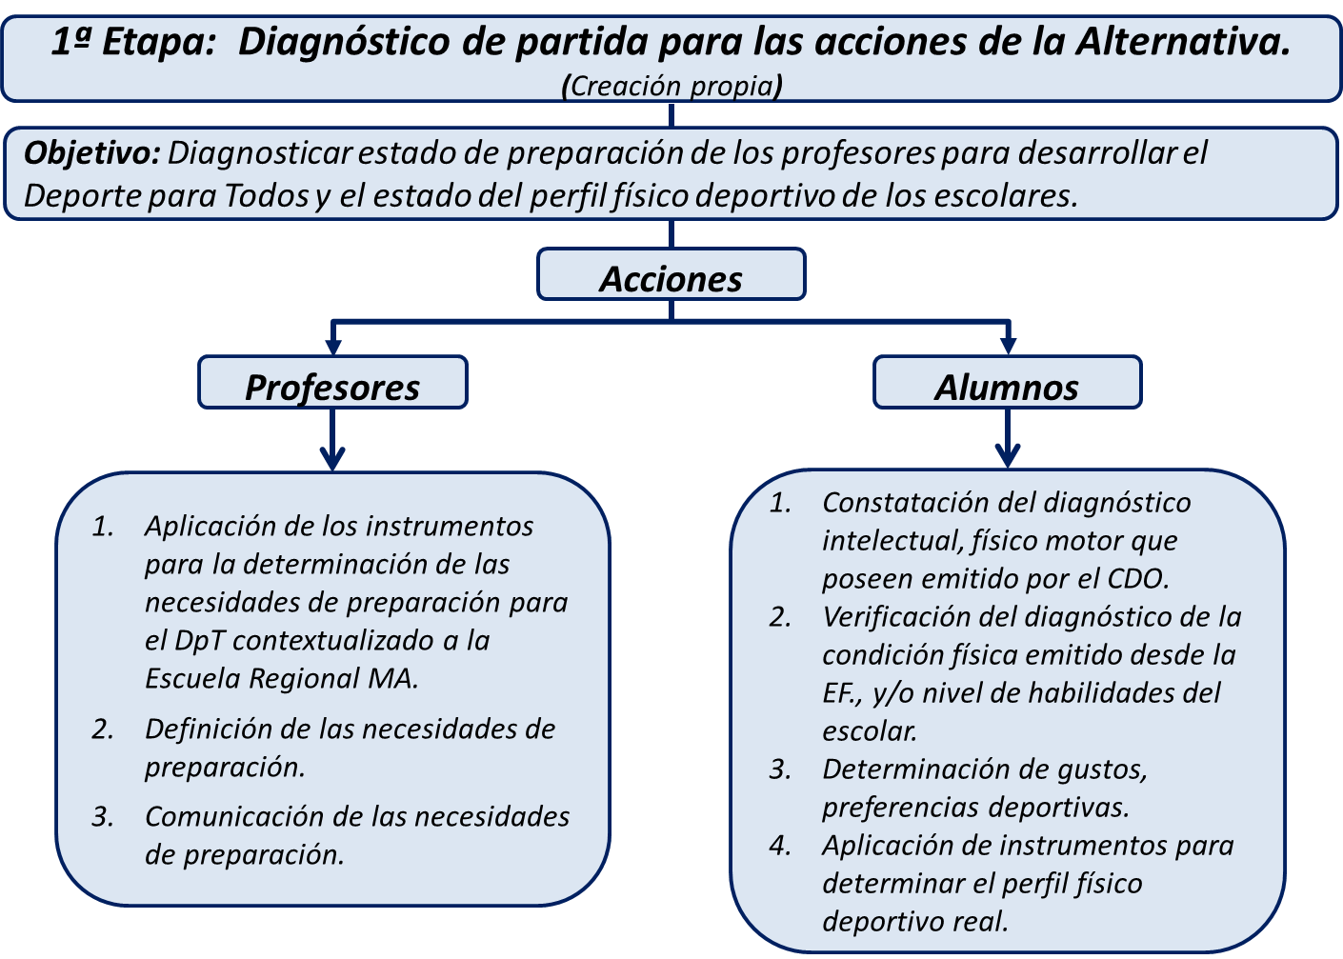Etapa 2: Proyección

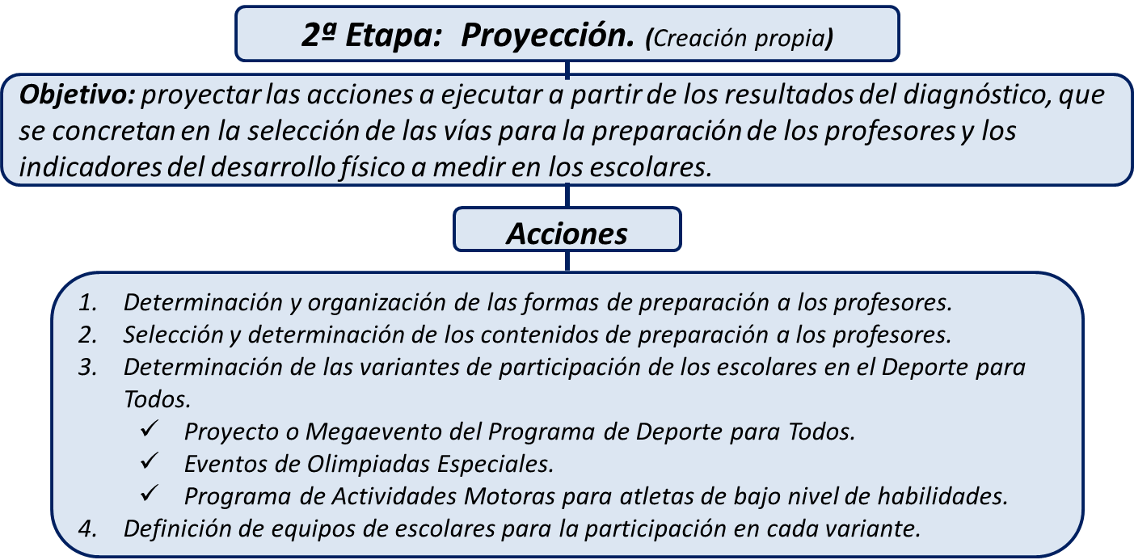

Etapa 3: Implementación**.**

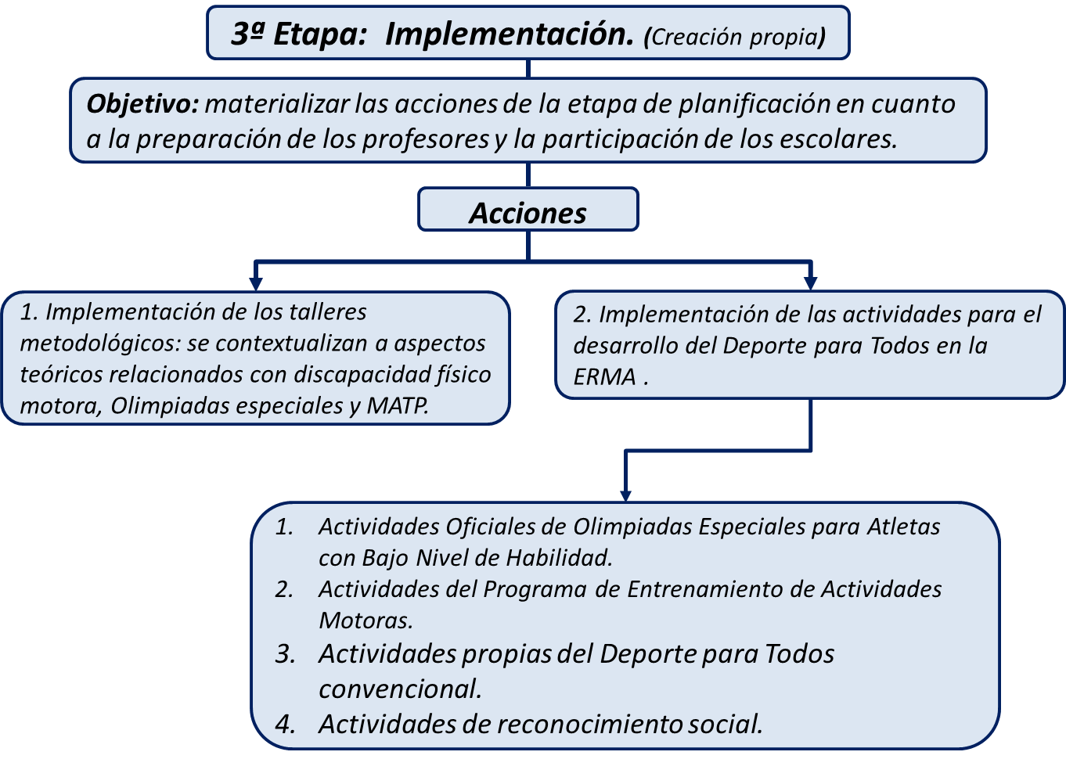

Etapa 4: Evaluación**.**

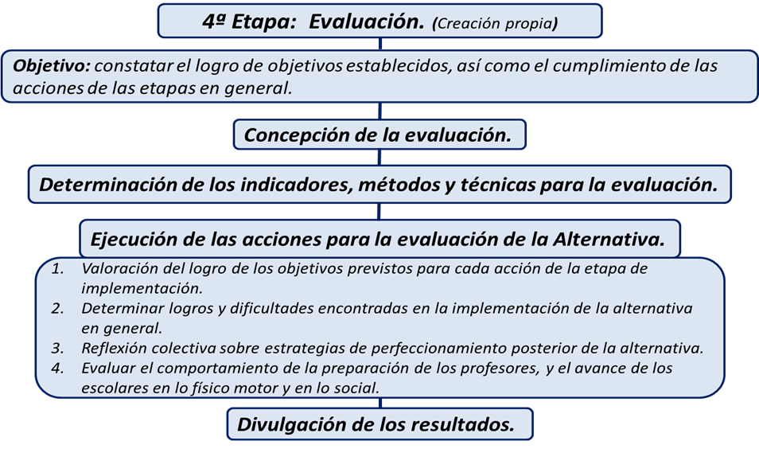

Requerimientos para la implementación de la propuesta

* Establecer metas a corto plazo y largo plazo tanto para la programación del entrenamiento y como la competición del atleta
* Involucrar al atleta y/o su familiar o tutor en a la hora de establecer sus metas personales.
* Tener en cuenta al establecer las metas: la adecuación de la edad, el grado de habilidad, el grado de predisposición, el rendimiento de del atleta, influencia de la familia, influencia de los compañeros, preferencia de personal.
* Establecer reglas de conducta claras y hágalas cumplir
* Hacer calentamientos y estiramientos correctamente al principio de cada sesión de entrenamiento para prevenir lesiones musculares.
* Hacer ejercicios de relajación al final de cada sesión de entrenamiento
* Disponer de un botiquín de primeros auxilios completo y reponga el material necesario.
* Capacitar a entrenadores y voluntarios sobre los procedimientos de primeros auxilios.
* Revisar las instalaciones y elimine cualquier objeto que no sea seguro.
* Demostrar ética médica, pedagógica y terminología adecuada en la comunicación personal

Representación gráfica de la Alternativa

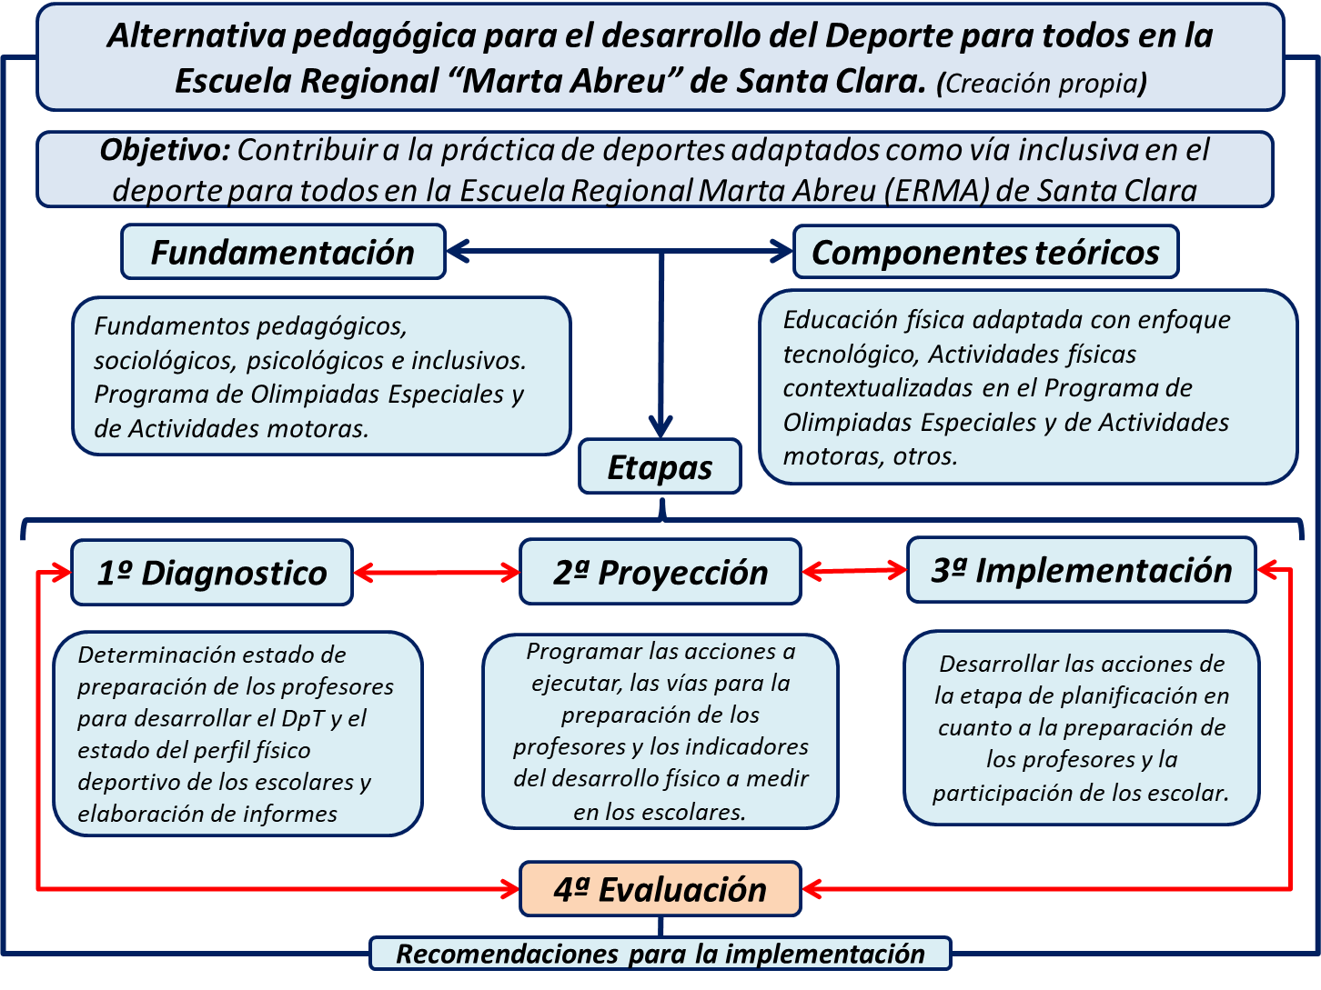

Valoración de la Alternativa pedagógica por criterio de especialistas.

El Especialista: Tiene un alto grado de experiencia vigente (gran “experticia”) en la materia para la que se le requiere. Puede cumplir los requisitos de un experto, pero el criterio fundamental es el dominio y contextualización de la esfera de actuación relacionada con el tema de investigación en la que se necesita de sus criterios.

Este tipo de investigaciones, necesita de métodos, técnicas, procedimientos que valoren la calidad de las soluciones que se obtienen.

A un total de 10 especialistas seleccionados de manera intencional y compuesto por cuatro (4) directivos del centro en estudio, dos (2) metodólogos municipales (uno (1) de la dirección de educación y uno (1) de la dirección de Deportes) y cuatro (4) profesores de la Universidad; todos con una experiencia en el área de más de cinco (5) años de labor, graduados universitarios, larga trayectoria científica y profesional en los contenidos tratados, reconocidos y participantes en eventos científicos, fórum de ciencia y técnica, varios con artículos y publicaciones en las temáticas abordadas.

En el estudio realizado se reconocieron los fundamentos teóricos metodológicos que sustentan la práctica de actividades físicas adaptadas como vía de inclusión en el Deporte para Todos para estudiantes con discapacidad físico-motora, la Alternativa Pedagógica quedó elaborada sobre la base del diagnóstico realizado, integra de manera eficaz las necesidades de los participantes, las condiciones del contexto y las posibilidades de realización; lo que ha sido reconocido por los especialistas y por su implementación en la escuela Regional “Marta Abreu” de Villa Clara, los resultados obtenidos a partir del criterio emitido por los especialistas sobre la calidad de las actividades es que las consideran novedosas, útiles, viables y adecuadas reconociéndolas como elemento sobresaliente para la práctica sistemática de actividades físicas adaptadas como vía de inclusión en el Deporte para Todos para estudiantes con discapacidad físico-motora, la efectividad de la alternativa pedagógica para la práctica de actividades físicas adaptadas como vía de inclusión para estudiantes con discapacidad físico-motora, se centra en los beneficios que les aporta, el aumento de su participación en las actividades del Deporte para Todos, su contribución al incremento del rendimiento personal e independencia; así como, el reconocimiento por la familia, la comunidad y el colectivo de la escuela Regional “Marta Abreu” de Villa Clara.

Bibliografía

1. Cáceres, J. (2020) Juegos pre-deportivos para favorecer el trabajo grupal en la clase de Educación Física en el quinto grado. Trabajo Diploma, Facultad de Cultura Física “Manuel Fajardo”, Universidad de Holguín, Cuba
2. Fernández, Cifre, P. (2015) La asignatura de Educación Física en alumnos con discapacidad
3. Forest, M. y Lusthaus, E., (1989) Promover la igualdad educativa para todos los estudiantes. Círculos y mapas. Promoting educational equality for all students: Circles and maps
4. García, A. (2015). La atención educativa al alumnado de educación especial en Europa Educational attention for students with intelectual disability in Europe. Revista Española de Educación Comparada
5. Guibert, K. (2021) Juegos pre-deportivos para favorecer el trabajo grupal en la clase de educación física. Articulo Original. Universidad de Holguín, Cuba.
6. López González, P. (1997). El área de Educación Física y el alumnado con discapacidad motora. Ministerio de Educación y Cultura, Madrid.
7. Mario López Palma y coautores, Cuba. Orientaciones Metodológicas Educación Física (Sexto Grado). Editorial Pueblo y Educación, 2020 Montes de Oca Recio.
8. Muñoz-Hinrichsen, F. 2019 (ed.). Actividad física adaptada para personas en situación de discapacidad. Santiago de Chile: RiL Editores.
9. OMS. (2011). Resumen Informe Mundial de la Discapacidad. Ediciones de la OMS, Organización Mundial de la Salud, <https://www.afro.who.int/sites/default/files/2017-06/9789240688230_spa.pdf>
10. PalacioS, a., y f. bariffi (2007), La discapacidad como una cuestión de derechos humanos: una aproximación a la Convención Internacional sobre los Derechos de las Personas con Discapacidad, Madrid, CINCA.